Diccionario de Datos de Quicksell
En este siguiente documento se dará a conocer más detalladamente el cómo se va a trabajar los datos, ya que anteriormente se presento una tabla prototipada, luego en un diagrama conectando las relaciones que iba a tener cada una de las tablas, eso también incluyendo la BD del query.
Acerca del proyecto Quicksell es una plataforma web de un Gestor de compras de Cliente-Proveedor con un sistema tipo Maketplace, en la que el sistema permitirá conectar empresas y consumidores minoristas mediante un entorno digital seguro, con soporte para membresías, pagos en línea y publicidad interna.

Definición de los Roles en el sistema
La definición de los roles en el sistema, es una facilidad de como vamos a poder manejar y moderar los roles, en ese caso los roles que se van a trabajar son: Cliente, Proveedor y Administrador.
A continuación, la siguiente descripción es lo siguiente:
Rol | Permisos y Funcionalides
Cliente | Funcionalidades Principales:  - Ver catálogo completo de productos  - Realizar compras y gestionar carrito  - Seguimiento de pedidos en tiempo real  - Historial personal de compras  - Gestión de su perfil y direcciones  Funcionalidades Sociales/Marketplace:  - Calificar y comentar productos comprados  - Guardar productos favoritos  - Recibir recomendaciones personalizadas
Proveedor | Funcionalidades como Vendedor:  - Gestionar su catálogo de productos  - Recibir y procesar órdenes de compra  - Gestionar envíos y logística  - Actualizar inventario y precios  - Ver análisis de ventas  Funcionalidades como Comprador:  - Tiene TODAS las funcionalidades de Cliente  - Puede comprar productos de OTROS proveedores
Admin | - Validar/Rechazar nuevos proveedores  - Moderar productos del catálogo  - Intervenir en disputas de pedidos  - Gestión completa de usuarios  - Configuración global del sistema  - Reportes y analytics completos  - Auditoría de todas las operaciones

OJO: eso de una descripción general que no puede ser implementado al 100% en nuestro proyecto, pero permitirá orientarnos y tener buena dirección en el proyecto.
Lo que nos lleva en pocas palabras en que el
Cliente Va ser el usuario Final de nuestro producto o proyecto.
Proveedor Es un Cliente que también vende, pero hace envíos o pedidos.
Admin Posee el Control total del sistema.
Lo que Jerárquicamente y por redundancia al Cliente y al Proveedor se les queda limitado de acceso al sistema.

Descripción general de las tablas
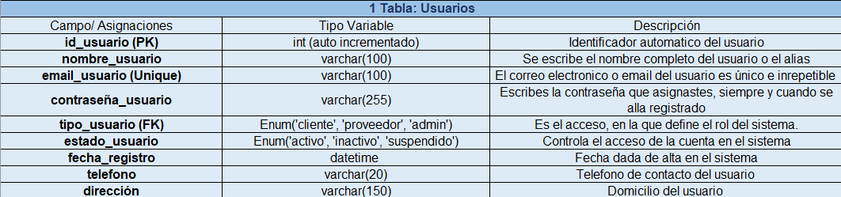
- Tabla Usuarios:

Descripción general:
Almacena todos los usuarios del sistema (clientes, proveedores y administradores). Permitiendo guardar los datos que corresponde en la tabla como Datos personales, contacto, credenciales de acceso y estado de la cuenta.

- Tabla Proveedores:
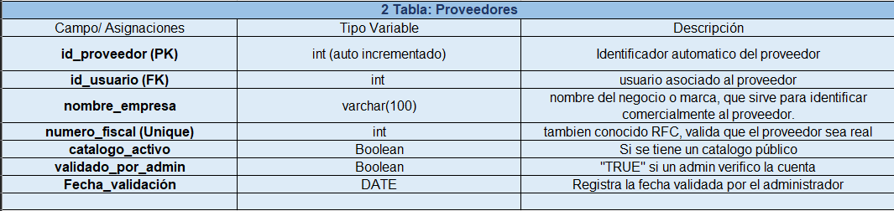
}

Descripción general:
Gestiona la información específica de los usuarios que son vendedores Permitiendo guardar los datos que corresponde en la tabla como Nombre de empresa, validaciones y estado del catálogo.
En esta tabla se pretende evitar la duplicidad de datos y de cualquier tipo de proveedor que no se encuentre registrado, de lo contrario no se dejara acceder a los datos, ya que la intención cuanta de que evitas información innecesaria, mantener una base de datos limpia y sobre todo es importante la seguridad (solo proveedores autorizados entran).
Del mismo modo permitiendo almacenar los datos correspondientes de la tabla

- Tabla Productos:
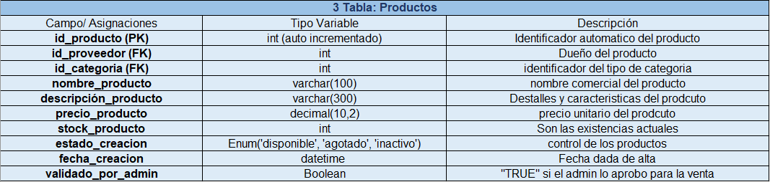

Descripción general:
Contiene todo el inventario disponible para la venta, así permitiendo guardar los datos que lo compone en la tabla como Nombre, descripción, precio, stock y estado de cada producto y otros mas que sea necesario en la tabla.
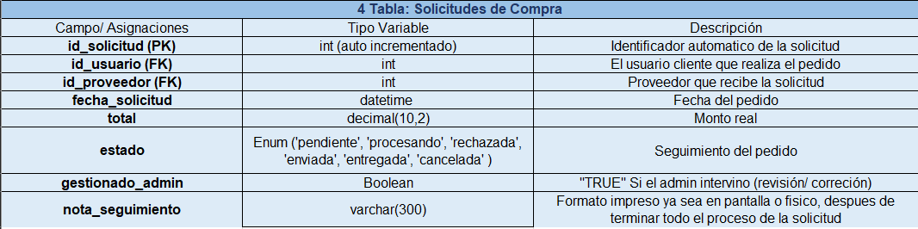
- Tabla Solicitudes de compra

Descripción general:
Registra los pedidos que hacen los clientes permitiendo almacenar los datos que corresponde en la tabla como Fecha, total, estado y seguimiento de cada compra, todo lo necesario que lo compone.

- Tabla Detalles Solicitud
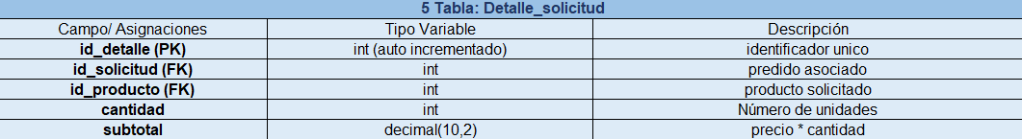

Descripción general:
Desglosa qué productos contiene cada pedido, así mismo guardando los datos necesarios y que corresponde en la tabla Cantidad y subtotal de cada producto en la compra.

- Tabla Pagos
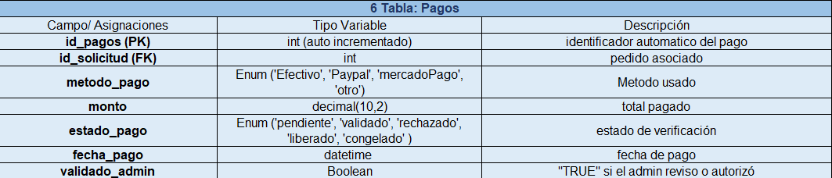

Descripción general:
Gestiona las transacciones de pago de los pedidos permitiendo guardar Método de pago, monto, estado y validación, entre otros datos necesarios y resalta en la tabla.

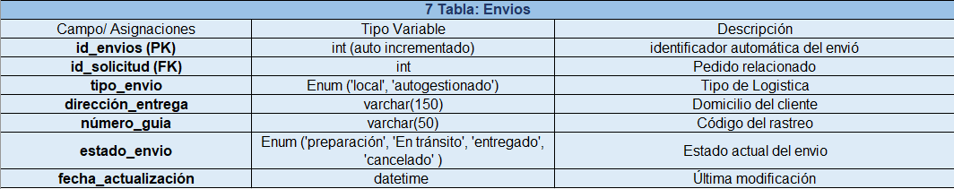
- Tabla Envios

Descripción general:
Controla la logística de entrega de los pedidos, lo que guarda en la tabla es Dirección, guía de rastreo y estado del envío, en si todos los datos necesarios que fueron agregados en la tabla.

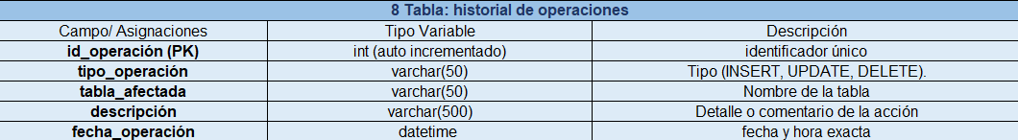
- Tabla Historial de Operaciones

Descripción general:
En si serviría como una bitácora en cómo va generando su historial de avance de todas las acciones importantes, permite almacenar los datos que están compuestos en la tabla de las cuales se encuentra Tipo de operación, tabla afectada y descripción, todo lo necesario que estará los datos de la tabla.

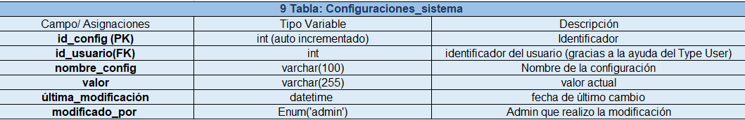
- Tabla Configuración del sistema

Descripción general:
Almacena parámetros globales del Quicksell (Marketplace), varia la acción que se desea consultar o configurar, ya que permite ver el tiempo de expiración de sesión, limite de intentos de login, tipo cambio del dólar, IVA Porcentaje, Email por notificación, entre otros más..
Pero se resume en que el área de configuración, ajustes o mantenimiento del sistema.

- Tabla Categoría

Descripción general:
Clasifica los productos en categorías organizadas, dentro de las categorías que tenemos manejados en la tabla son: Ropa, Electrónicos, Juguetes, entre otros más, gracias con el apoyo del ID o el identificador de la categoría a asignar, eso simplemente lo almacena.

- Tabla Tipo Usuarios

Descripción general:
Define los roles o tipos de usuarios del sistema y las cuales se van a moderar, la cual es importante tomar en cuenta que tan limitados se encontrarán en el sistema, ya que con el admin contará con una sola persona, específicamente un gerente de cualquier empresa siempre y cuando desee los servicios. Por otro lado, lo que son los proveedores y usuarios son de muchos accesos, sin embargo, dependiendo del rol uno se vera algo limitado que el otro.

Lo que resumen en las tablas:
Tablas 1-2-11: Gestionan QUIÉNES usan el sistema
Tablas 3-10: Gestionan QUÉ se vende
Tablas 4-5-6-7: Gestionan CÓMO se compra y vende
Tablas 8-9: Son de APOYO para el sistema

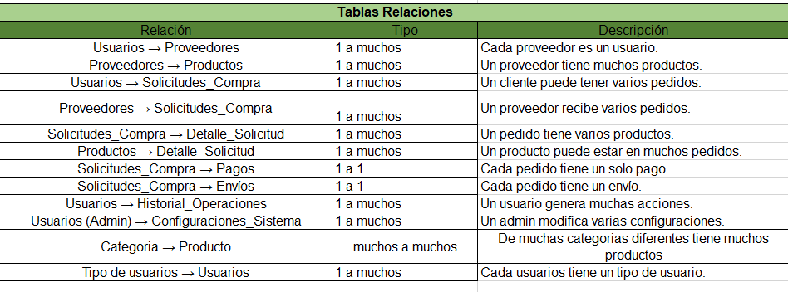
Tablas entidad relación

